第七章 附录

附录一 常用数字集成电路引脚图
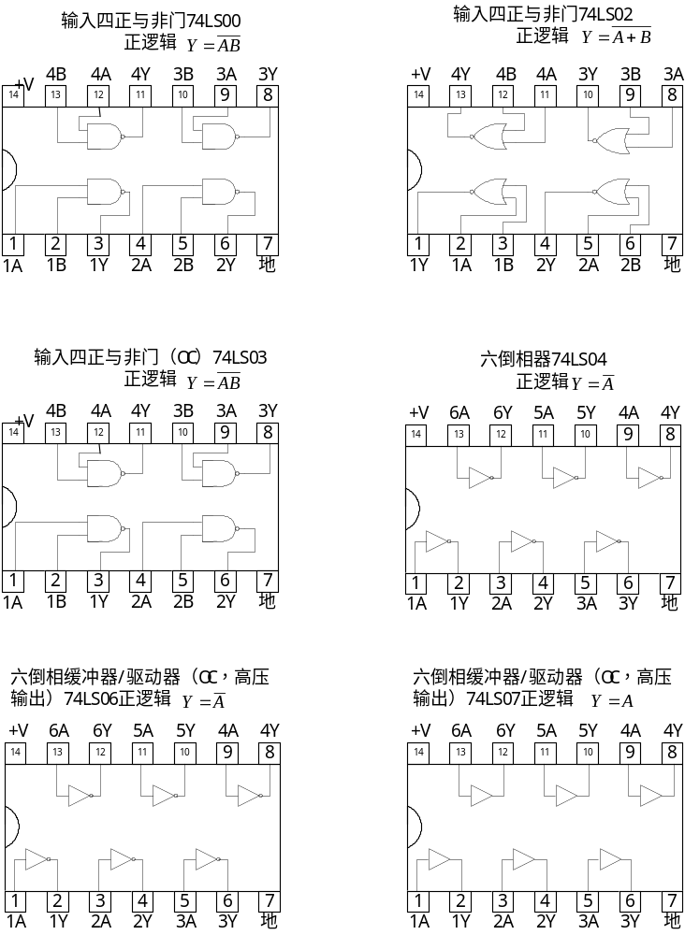
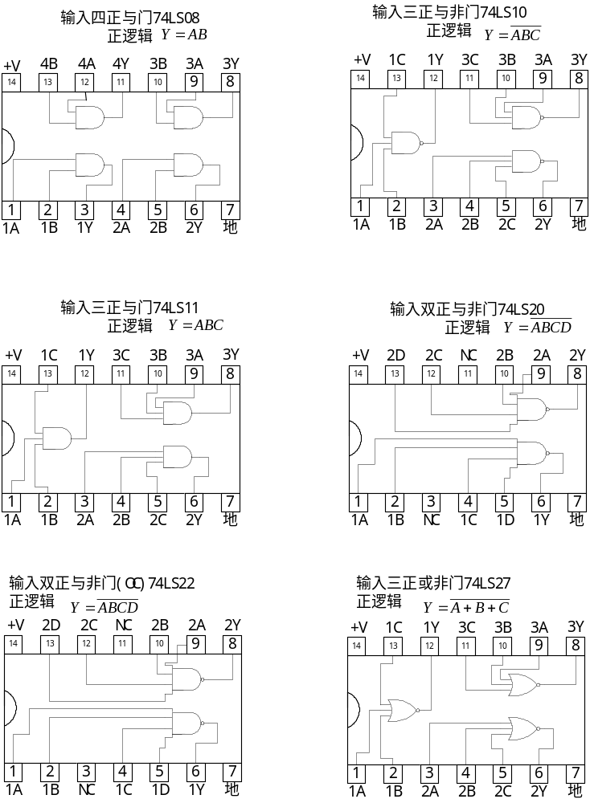

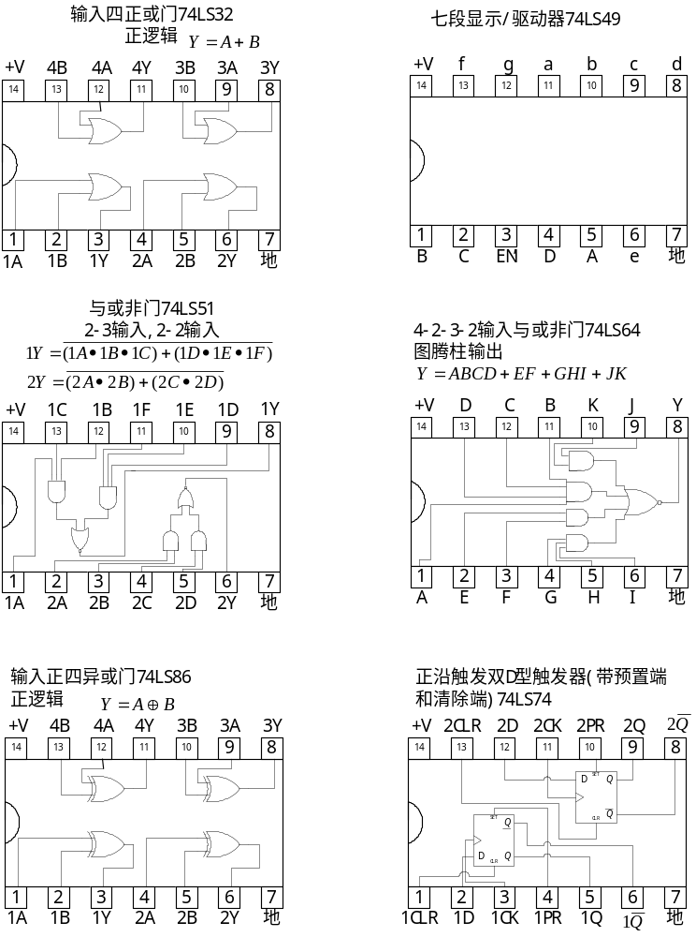

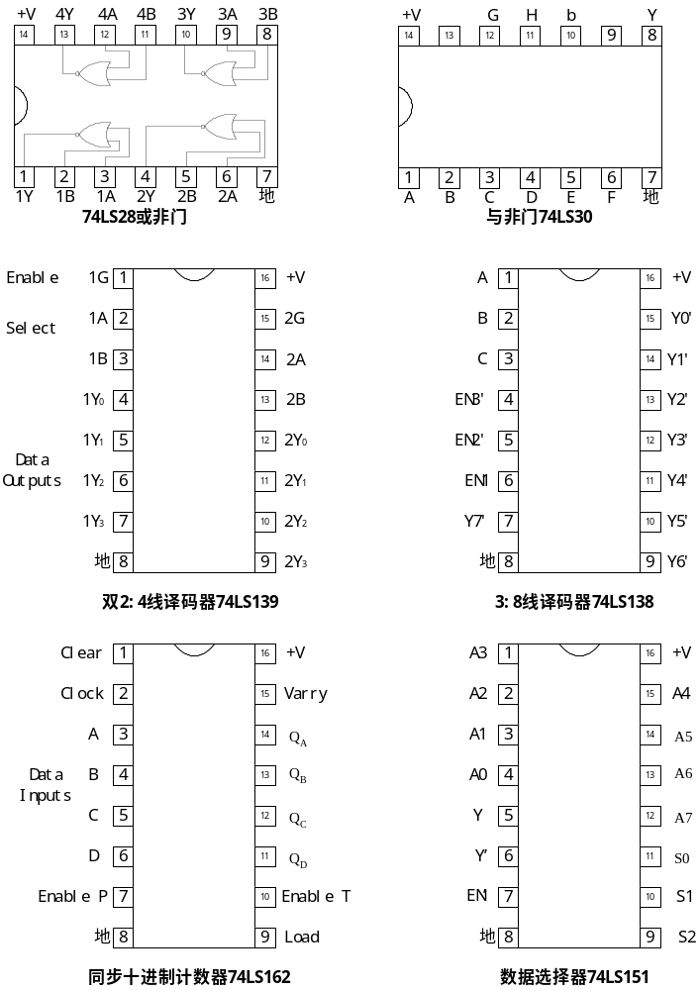

附录二 国产半导体集成电路型号命名法
本标准适用于按半导体集成电路系列各品种的国家家标准所生产的半导体集成电路。（以下简称器件。
I、型号的组成
器件的型号由五部分组成，这五个组成部分的符号及意义如表3-1所示。
表3-1器件的型号组成
第零部分 |  | 第一部分 |  | 第二部分 | 第三部分 |  | 第四部分
用字母表示器件符合国家标准 |  | 用字母表示器件的类型 |  | 用阿拉伯数字和字母表示器件的系列和品种代号 | 用字母表示器件的工作温度范围 |  | 用字母表示器件的封装形式
符号 | 意义 | 符号 | 意义 |  | 符号 | 意义 | 符号 | 意义
C | 中国制造 | T  H  E  C  F  D  W  J  B  M  μ  … | TTL  HTL  ECL  CMOS  线性放大器  音响电视电路  稳压器  接口电路  非线性电路  存储器  微型电路  … |  | C  E  R  M  … | 0～70℃  -40～85℃  -55～85℃  -55～125℃  … | W  B  F  D  P  J  K  T  … | 陶瓷扁平  塑料扁平  全密封扁平  陶瓷直插  塑料直插  黑陶瓷扁平  金属菱形  金属圆形  …

II、型号命名示例
【例1】肖特基TTL双聚焦质谱仪输入与非门，如图3-1所示。

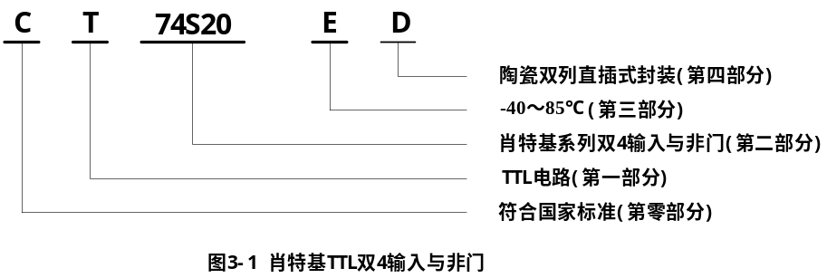

【例2】CMOS8选一数据选择器（三态输出），如图3-2所示。

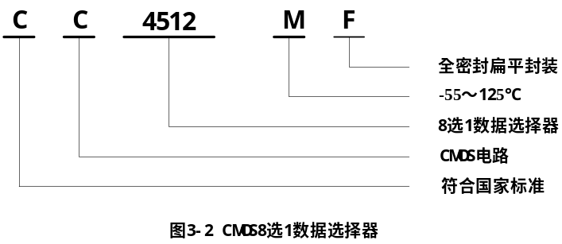
【例3】通用运算放大器，如图3-3所示。

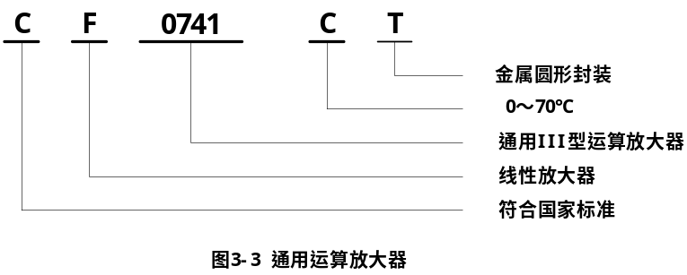

附录三 数字集成电路的使用规则
一、TTL电路的使用规则
  - 电源要求：TTL电路对电源要求较严格。V_{cc}=+5V±10%超过这个范围将会损坏器件或造成器件功能不正常。
TTL电路存在尖峰电流，流经电源内阻将产生电压尖峰，对电路系统造成较大的干扰。因此要求电源具有小的内阻和良好的地线，除了在电源输入端接有50μF电容的低频滤波外，每隔5～10个集成电路，还应接入0.01～0.1μF的高频滤波电容。在使用中规模以上集成电路和高速器件中，还要应适当加高频滤波。
  - 多余输入端的处理（以与非门为例）
①接高电平。当V_{CC}<+5.5V时，可直接接V_{CC}，也可串入一个1KΩ～10KΩ的电阻，或者接2.4～4.5V的固定电压。
②若前级驱动能力强，可将多余端与使用端并联使用。
③悬空。相当于逻辑“1”，对于少量小规模电路所构成的组合电路，在实验时允许悬空处理。但是，输入端悬空容易受干扰，破坏电路功能，对于接有长线的输入的输入端，中、大规模集成电路和使用集成电路较多的复杂电路，其多余输入端不允许悬空。JK触发器、D触发器其入端是“与”的关系，可按上述同样处理。
④对于不使用的与非门，为了降低功耗，应把其中一个输入端接地。
⑤或非门、或门，不使用的输入端应接地；对于与或非门中不使用的与门，至少应有一个输入端接地。
  - TTL电路输入端通过电阻接地，电阻R数值的大小直接影响电路所处的状态。当
R≤680Ω，输入端相当于逻辑“0”，当R≥4.7KΩ，则输入端相当于逻辑“1”，对于不同系列的器件，R值有所不同。
  - 输出端连接：不允许直接接+5V电源或接地。对于是100PF以上的容性负载，应串接几百欧的限流电阻，否则将导致器件损坏。
除了OC门和三态门外，输出端不允许并联使用，否则不仅会使电路逻辑混乱，且导致器件损坏。
二、CMOS电路使用规则
1．电源连接和选择：电源的正、负极绝对不许接错，否则器件因电流过大而损坏。
2．输入端处理：所有输入端一律不准悬空，应按逻辑要求接高或低电平，悬空不仅会造成逻辑混乱，而且容易损坏器件。
3．输出端不允许直接与V _{DD}或V_{ss}连接，否则将导致器件损坏。除三态门外，不允许两个器件输出端并联使用。
4．对输入信号V_{i}的要求：要求其电压范围V_{ss}≦V_{i}≦V_{DD}。
5．其它注意事项
①注意静电击穿。CMOS器件输入阻抗极高，易受外界干扰形成电荷积累，造成高压静电击穿。
②焊接时必须将电路板的电源切断；电焊铁外壳必须有良好的接地，必要时可将烙铁断电，利用烙铁的余热进行焊接。
③在装接电路，插拔电路器件时，必须切断电源，严禁带电操作。
④所有测试仪器外壳必须有良好的接地。
⑤若信号源与电路板使用两组电源供电，开机时，先接通电路板电源，再接通信号源电源。关机时，先断开信号源电源，再断开电路板电源。

